Анимация в React Native

Цель работы
В этой работе мы рассмотрим основные принципы анимации, которые можно реализовать с помощью React Native.

Задания для выполнения
- Используя официальную документацию https://reactnative.dev/docs/animated ознакомьтесь с синтаксисом:

const FadeInView = (props) => {
const fadeAnim = useRef(new Animated.Value(0)).current // Initial value for opacity: 0

useEffect(() => {
Animated.timing(
fadeAnim,
{
toValue: 1,
duration: 10000,
}
).start();
}, [fadeAnim])

return (
<Animated.View // Special animatable View
style={{
...props.style,
opacity: fadeAnim, // Bind opacity to animated value
}}
>
{props.children}
</Animated.View>
);
}
- Ознакомьтесь с основными принципами анимации: https://infogra.ru/ui/12-printsipov-primeneniya-animatsii-v-polzovatelskih-interfejsah

- Создайте анимацию для слайдера с различными картиками, добавьте другие компоненты на экран, используя созданные велкомскрины.

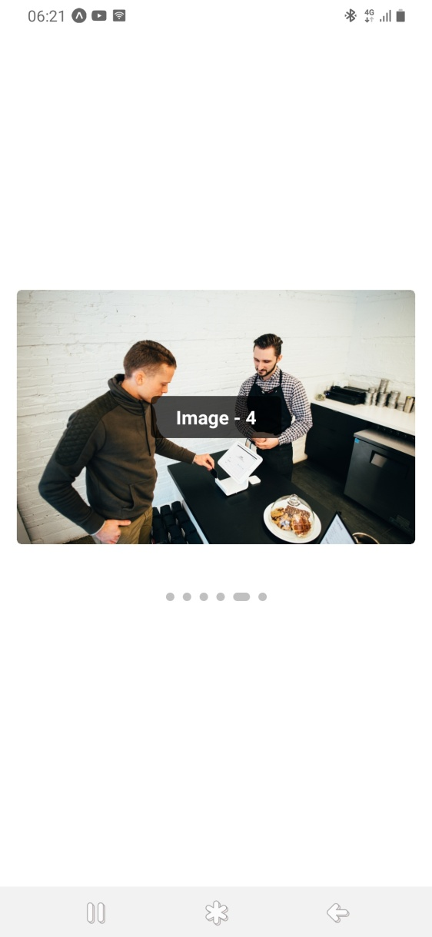

- Создайте анимированный лаучскрин.

5. Поделитесь ссылкой на проект в Expo. Загрузить созданные приложение на GitHub в репозиторий Student, используя формат в названии Фамилия (латинскими буквами)_5.

Методические указания
Для создания слайдера можно воспользоваться кодом:

import React, { useRef } from "react";
import {
SafeAreaView,
ScrollView,
Text,
StyleSheet,
View,
ImageBackground,
Animated,
useWindowDimensions
} from "react-native";

const images = new Array(6).fill('https://images.unsplash.com/photo-1556740749-887f6717d7e4');

const App = () => {
const scrollX = useRef(new Animated.Value(0)).current;

const { width: windowWidth } = useWindowDimensions();

return (
<SafeAreaView style={styles.container}>
<View style={styles.scrollContainer}>
<ScrollView
horizontal={true}
style={styles.scrollViewStyle}
pagingEnabled
showsHorizontalScrollIndicator={false}
onScroll={Animated.event([
{
nativeEvent: {
contentOffset: {
x: scrollX
}
}
}
])}
scrollEventThrottle={1}
>
{images.map((image, imageIndex) => {
return (
<View
style={{ width: windowWidth, height: 250 }}
key={imageIndex}
>
<ImageBackground source={{ uri: image }} style={styles.card}>
<View style={styles.textContainer}>
<Text style={styles.infoText}>
{"Image - " + imageIndex}
</Text>
</View>
</ImageBackground>
</View>
);
})}
</ScrollView>
<View style={styles.indicatorContainer}>
{images.map((image, imageIndex) => {
const width = scrollX.interpolate({
inputRange: [
windowWidth * (imageIndex - 1),
windowWidth * imageIndex,
windowWidth * (imageIndex + 1)
],
outputRange: [8, 16, 8],
extrapolate: "clamp"
});
return (
<Animated.View
key={imageIndex}
style={[styles.normalDot, { width }]}
/>
);
})}
</View>
</View>
</SafeAreaView>
);
}

const styles = StyleSheet.create({
container: {
flex: 1,
alignItems: "center",
justifyContent: "center"
},
scrollContainer: {
height: 300,
alignItems: "center",
justifyContent: "center"
},
card: {
flex: 1,
marginVertical: 4,
marginHorizontal: 16,
borderRadius: 5,
overflow: "hidden",
alignItems: "center",
justifyContent: "center"
},
textContainer: {
backgroundColor: "rgba(0,0,0, 0.7)",
paddingHorizontal: 24,
paddingVertical: 8,
borderRadius: 5
},
infoText: {
color: "white",
fontSize: 16,
fontWeight: "bold"
},
normalDot: {
height: 8,
width: 8,
borderRadius: 4,
backgroundColor: "silver",
marginHorizontal: 4
},
indicatorContainer: {
flexDirection: "row",
alignItems: "center",
justifyContent: "center"
}
});

export default App;

Контрольные вопросы
- Что такое параллакс-эффект?

Дополнительные задания

Добавьте кнопку на экран и создайте ему анимацию.

